Предварительно получить логин и пароль для доступа в ИАС и в СРМ.

Робот должен запускаться ежедневно.

1. Сформировать из ИАС отчет МЭС. Реестр заданий для отчета по ЭСО с даты и времени последнего запуска отчета до даты и времени текущего запуска отчета.

Робот при каждом запуске должен обрабатывать все строки из Реестра Заданий (пропуская шапку и пустые строки (если такие будут), дополнительно никакой фильтрации и проверки перед взятием строки в обработку не надо делать).

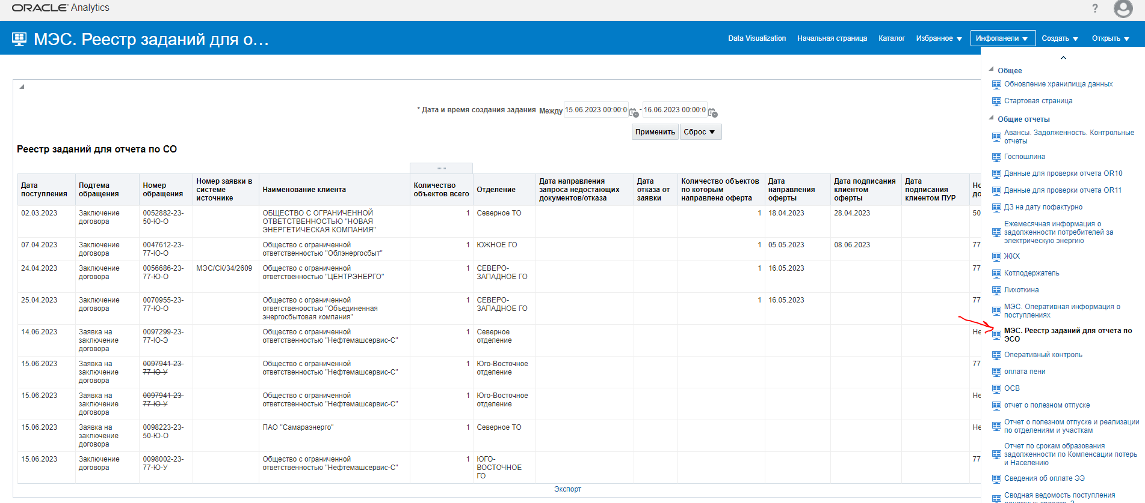

1. Экспортировать Реестр Заданий в эксель (на странице с отчетом нажать: Экспорт – С форматированием - Excel). Открыть из загрузок:

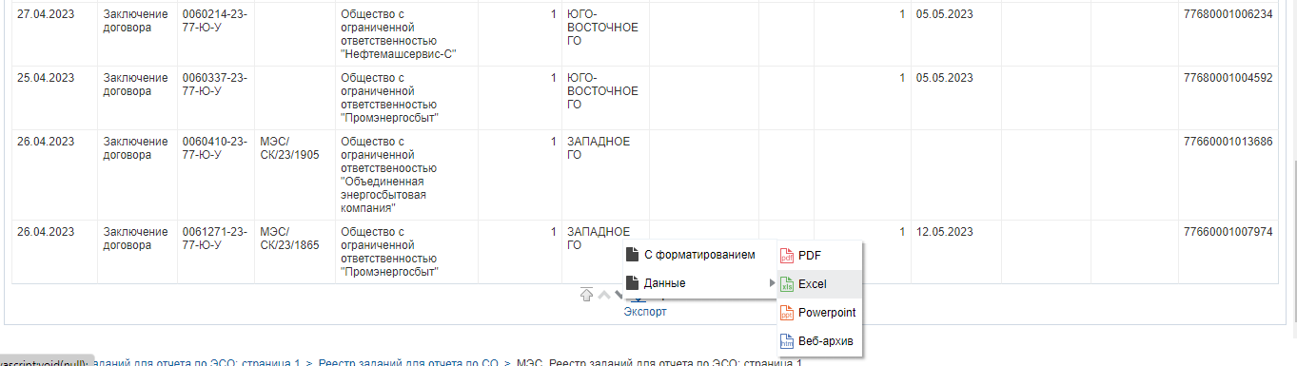

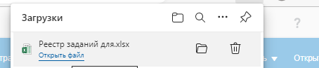

Скриншот с примером Реестра Заданий:

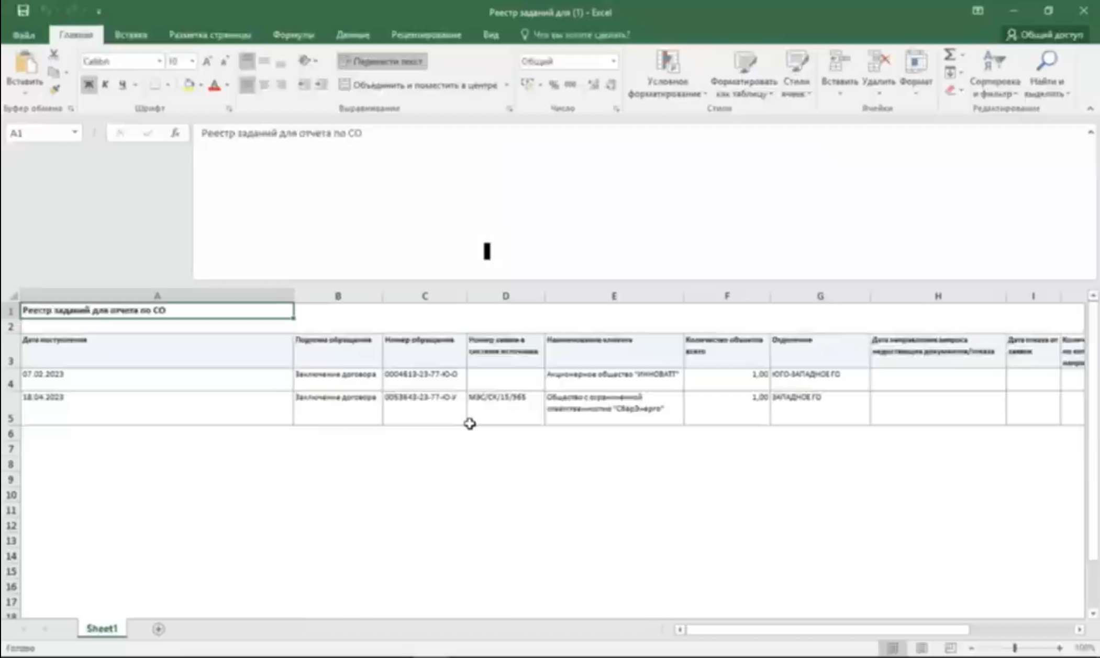

1. Открыть Отчет по заявкам от СО, расположенный на сетевом ресурсе (адрес расположения отчета запросить у О.Нехорошевой).
2. По номеру обращения выполнить поиск уже имеющейся сроки в отчете.
   1. Если строка с номером обращения найдена, заполнить/заменить значения в ячейках, с учетом формата данных.
   2. Если строка с номером обращения в реестре отсутствует, создать новую запись.

Отчет до обработки роботом:



Алгоритм заполнения значений в графы отчета.

1. Заполнить часть полей Отчета данными из Реестра заданий (если они не заполнены).
2. Привести номер обращения к формату, отраженному в Реестре заданий из ИАС (если Номер Обращения в Реестре из ИАС - зачеркнутый, сделать аналогичный формат текста в Отчете (зачеркнуть).
3. Выполнить поиск обращения в СРМ.
4. Проверить наличие информации для каждого из полей.
5. Если информация найдена внести ее в ячейку Отчета, если в ячейке есть информация – заменить данные в Отчете на информацию из СРМ.

Из реестра заданий заполняются следующие поля отчета:

|  |  |  |
| --- | --- | --- |
| Поле Реестра из ИАС | Поле Отчета по заявкам от ЭСО | Характеристика из СРМ |
| Дата поступления | 2. Дата поступления |  |
| Номер обращения | 3. Номер заявки в СУВК |  |
| Номер заявки в системе источнике | 4. Номер письма / обращения в ЛКК | ЦРМ, карточка обращения: Доп параметры - левая часть - Номер заявки в системе источнике. |
| Наименование клиента | 5. Наименование ЭСО | ЦРМ, карточка обращения: Параметры - левая часть - Клиент |
| Наименование отделения | 7. Наименование отделения | Для Заявка на закл дог: ЦРМ, карточка обращения: доп Параметры - левая часть - отделение исполнитель.  Для закл дог: ЦРМ, карточка обращения: доп Параметры - левая часть - Объекты обращения - договорное подразделение |

Робот должен обрабатывать только два вида обращений:

- «Заявка на заключение договора»;

- «Заключение договора».

Если обращение с Подтемой «Заявка на заключение договора», из СРМ:

|  |  |
| --- | --- |
| Характеристика из СРМ | Поле Отчета по заявкам от ЭСО |
| 1. Вкладка Параметры. Количество объектов обращения: левая часть - объекты обращения - Адрес ЭО | 1. Количество объектов |
| 1. Вкладка Дополнительные параметры. Раздел с таблицей адресов энергоборуования. Количество адресов с решением «Приостановить в связи с неполным комплектом доументов» (ЦРМ, карточка обращения: доп Параметры - левая часть - адрес энергопринимающего оборудования - Решение - приостановить в связи с неполным колмплектом документов) | 9. Количество объектов |
| 1. Фактическая дата направления письма о приостановлении рассмотрения заявки об отказе (ЦРМ, карточка обращения: доп Параметры - левая часть - Фактическая дата направления письма о приостановлении рассмотрения заявки об отказе) | 8. Дозапрос  дата отправки/нет (если графа 9 больше нуля) |
| 1. Вкладка Дополнительные параметры. Раздел с таблицей адресов энергоборуования. Количество адресов с решением «Отказать» (ЦРМ, карточка обращения: доп Параметры - левая часть - адрес энергопринимающего оборудования - Решение - Отказать) | 11. Количество объектов |
| 1. Фактическая дата направления письма о приостановлении рассмотрения заявки об отказе (ЦРМ, карточка обращения: доп Параметры - левая часть - Фактическая дата направления письма о приостановлении рассмотрения заявки об отказе) | 10. Отказ  дата отправки/нет (если графа 11 больше нуля) |

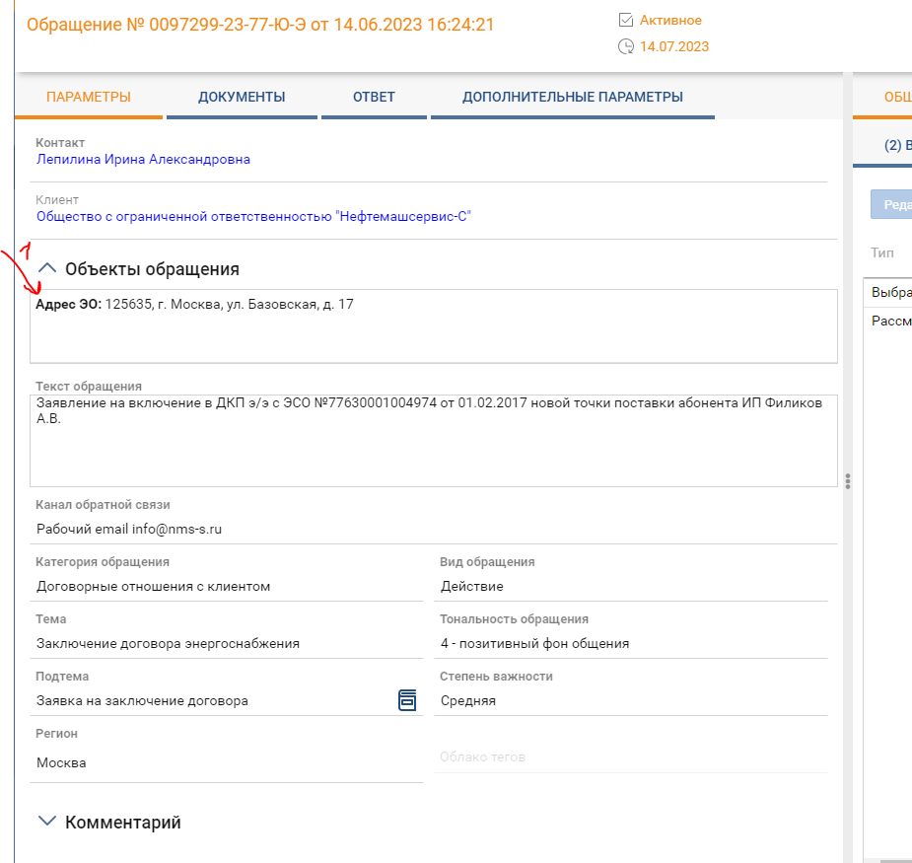

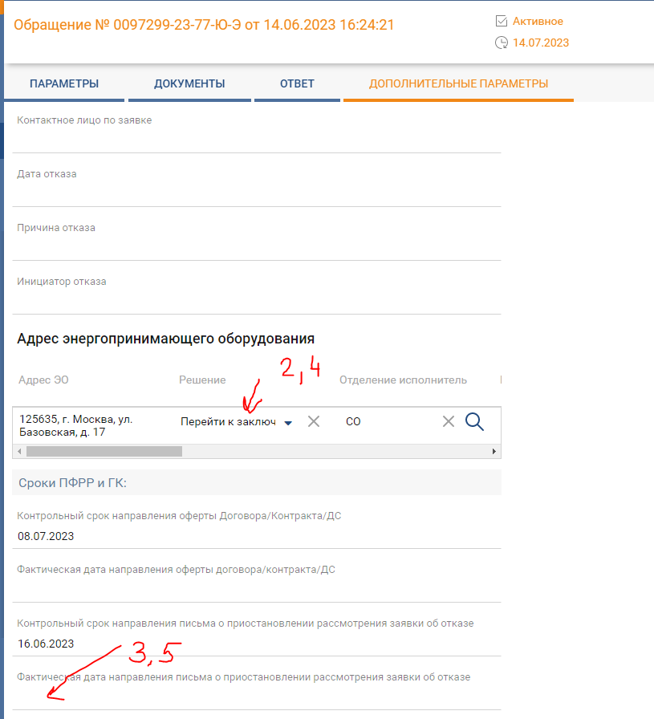

Если обращение с Подтемой «Заключение договора», из СРМ:

|  |  |
| --- | --- |
| Характеристика из СРМ | Поле Отчета по заявкам от ЭСО |
| 1. Фактическая дата направления оферты договора / контракта/ ДС (ЦРМ, Картока обращения: доп параметры - Фактическая дата направления оферты договора / контракта/ ДС (если заполнено).) | 12. "Дата направления оферты или подписанного  договора в адрес ЭСО" |
| 1. Вкладка Параметры. Количество объектов обращения с типом Договор (ЦРМ, карточка обращения: доп Параметры - левая часть - адрес энергопринимающего оборудования - Решение - Перейти к заключению договора) | 13. Количество объектов, если 12 не пусто |
| 1. Дата подписания клиентом оферты (ЦРМ, Карточка обращения: параметры -Дата подписания клиентом оферты.) | 16. Дата акцепта (возврата) оферты, направленной МЭС в адрес ЭСО |
| 1. Вкладка Параметры. Количество объектов обращения с типом Договор | 17. Количество объектов, если 16 не пусто |
| 1. Дата подписания клиентом ПУР (ЦРМ, Карточка обращения: параметры - Дата подписания клиентом ПУР) | 18. Дата возврата ПУР/ПР в адрес МЭС |
| 1. Вкладка Параметры. Количество объектов обращения с типом Договор | 19. Количество объектов, если 18 не пусто |
| 1. Дата регистрации исходящего сообщения в котором вложен документ с типом Протокол урегулирования разногласий (ЦРМ, Картока обращения: параметры - общее - взаимодействие. В таблице искать исходящее сообщение, где тип документа - протокол урегулирования разногласий) | 14. Дата направления ПУР/ПР в адрес ЭСО |
| 1. Вкладка Параметры. Количество объектов обращения с типом Договор | 15. Количество объектов, если 14 не пусто |

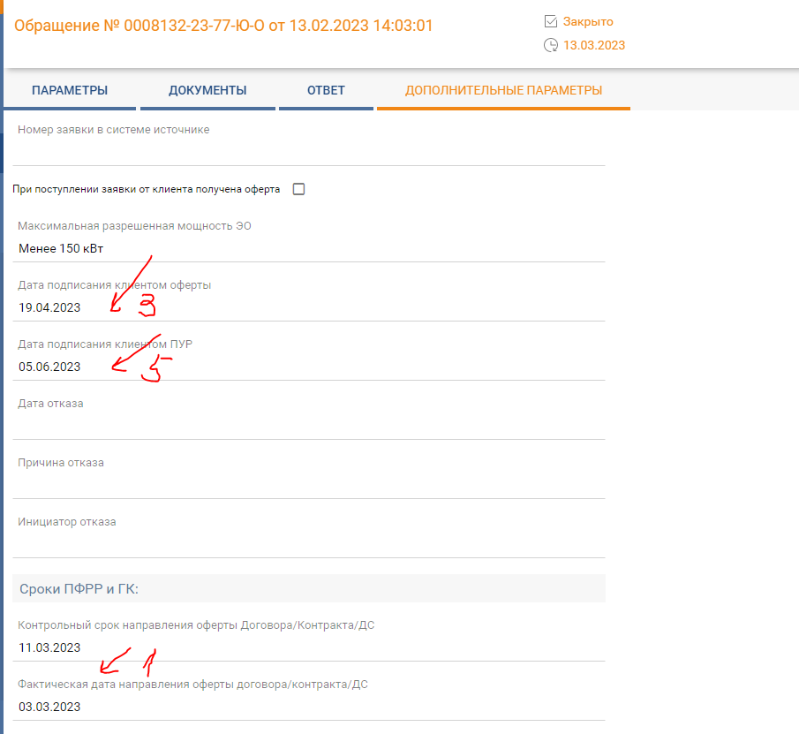

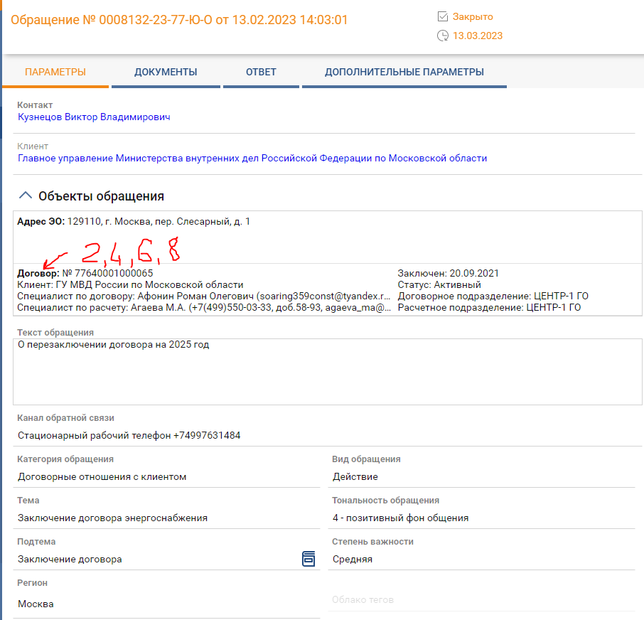

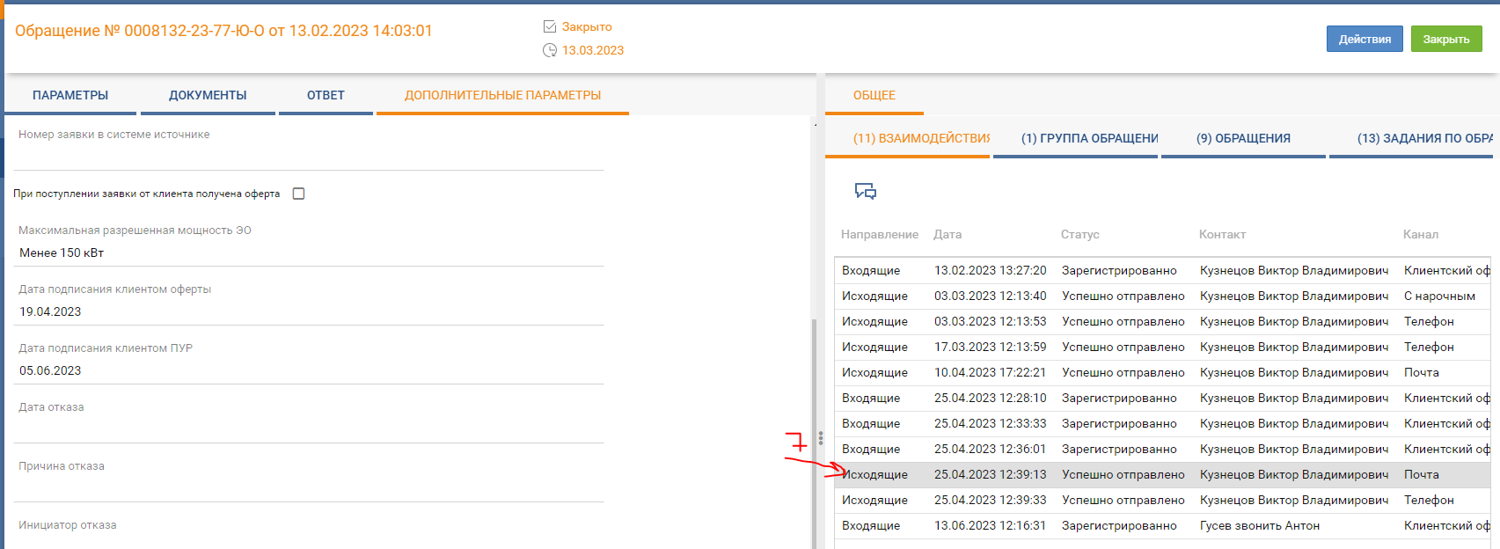

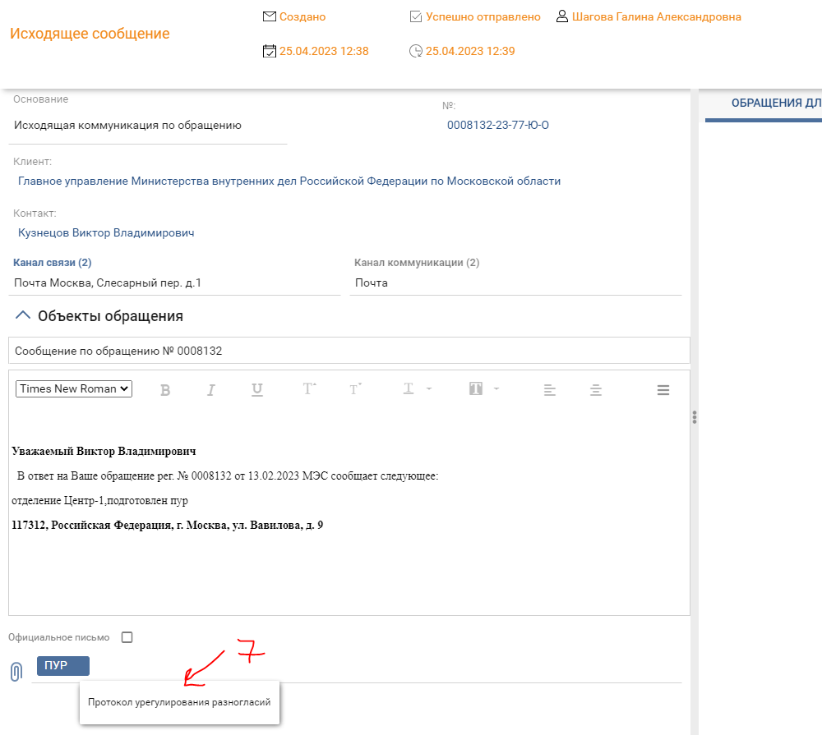

Отчет после отработки роботом:

